**2019年林務局人員監測臺灣獼猴之成果報告**

**一、前言**

若要有效經營管理獼猴資源與人猴衝突的問題，必需掌握獼猴之空間分布、族群量和棲地利用等資訊，才能提出合宜的經營管理策略。為了解臺灣獼猴的族群狀況，過去曾有不同團隊針對全島和特定地區的獼猴分布狀況進行調查和族群量估算。其中，在獼猴族群量年間變動的情形，僅南投名間、彰化二水有2011-2012和1999-2000年間以及高雄壽山有2012年和2008年的族群量調查資料可以進行年間的比較；臺灣全島的獼猴族群分布和數量估算，僅在1997-2000年進行過一次調查(李等 2000)。雖目前經專家群評估後，臺灣獼猴自保育類調降為一般類。然而，若要有科學數據呈現，實有必要推動可快速重複的調查方式，監測全島的獼猴族群。此種大尺度、長期性的監測任務，單靠政府或學術界的力量難以完成。故自2019年起林務局與特有生物研究保育中心(簡稱：特生中心)合作，藉由臺灣繁殖鳥類大調查(Taiwan Breeding Bird Survey, BBS Taiwan)的運作模式，運用現有護管人員在其巡視的地區，依循其標準化的方法進行臺灣獼猴的監測工作，以擴增調查的樣點數和資料，對臺灣本島的獼猴族群進行長期性的監測。

**二、2019年度目標**

1.各林管處依循BBS Taiwan的樣點設置規範，完成樣點的設置。

2.熟悉調查方法與流程，至少完成一次的調查。

**三、方法：**

**(一)樣區和樣點的設置方法**

1.優先樣區：

BBS Taiwan有根據分層隨機取樣概念，在臺灣本島系統性的畫設樣區，其中部分尚未有調查志工認養的樣區，提供給各林管處做為調查執行的優先樣區。若此優先樣區已有設置樣點，則請負責的護管員依循既有的樣點進行調查。若過去未曾設置樣點，則請依循BBS Taiwan的樣點設置規範，自行設置6 - 10個樣點。

2.自選樣區：

若分配到的優先樣區不合適(例如：無法到達、路途遙遠)，則可以在避開「臺灣繁殖鳥類大調查」現有樣區的區域，自行設置樣區並在各樣區內依循BBS Taiwan的樣點設置規範，自行設置6 - 10個樣點。

3.樣點設置並要規範：

(1)每個樣區可設置6 - 10個樣點，每個樣點則為每次調查獼猴的固定位置。

(2)因為獼猴常在森林活動，建議樣點要設立在森林內。

(3)樣點間隔直線距離必須要大於 200公尺，同一樣區最遠2個樣點之距離不要超過 4公里。

**(二)調查方法**

本計畫調查方法為定點計數法。每年在固定的樣區、樣點調查，每個樣點調查6分鐘，依循調查表(表1)之規定，依序記錄樣區和樣點名稱、編號、座標、調查日期、開始時間、數量(無、孤猴、猴群)、距離(發現的第一隻獼猴與調查者的水平距離，分為<25m, 25-100m, >100m)、叫聲(有、無)、棲地類型。並且在每年第一次調查時拍攝各樣點4個方位共計4張的環境照片。調查期間為每年3 - 6月，每個樣點一年進行2次調查。依海拔不同，各樣點進行調查的月份也有差異，分別是：低海拔樣區的樣點(小於1,000公m)為3月、5月各調查1次；中海拔樣區的樣點(1,000 – 2,500m)為4月、6月各調查1次；高海拔樣區的樣點(大於2,500m)為5月、6月各調查1次。調查時間為日出後到早上11:00前完成調查。

(三) 調查資料的檢核和分析

調查完成之後，請各林管處將1.原始調查紀錄表掃描後的PDF檔案；2.每個樣點4張照片之JPG 檔案；3.調查結果彙整後的Excel 檔案，回傳給特生中心進行資料的檢核與分析工作。

表1、臺灣獼猴調查記錄表

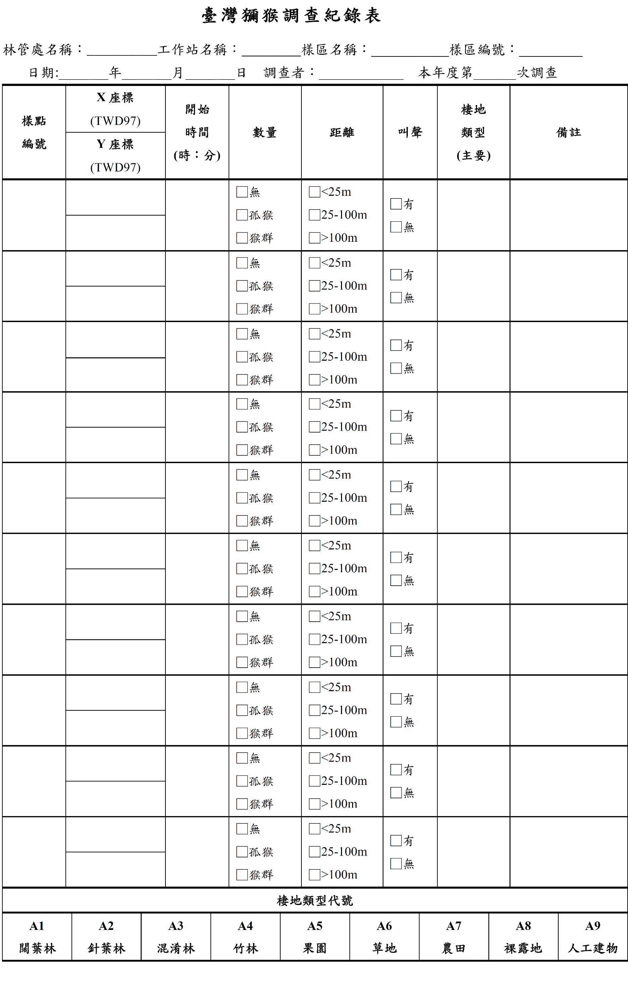

**四、結果**

**(一)各林管處設置的樣點**

自2019年3月起自12月31日止，8個林管處共設置385個樣區，其中包含2,450個樣點。各林管處的調查樣區數分別為42 - 55個，樣點數分別為274 - 348個 (表2、圖1)。將樣點套疊到「第四次森林資源調查全島森林林型分布圖」的圖層後，落於森林棲地範圍內的樣點有2,389個、非森林棲地的樣點則有61個(表3、圖2)。各林管處設置的樣區和樣點詳細資訊列於**附件1**。

|  |  |  |  |  |  |  |  |  |  |  |  |  |  |  |  |  |  |  |  |  |  |  |  |  |  |  |  |  |  |  |  |
| --- | --- | --- | --- | --- | --- | --- | --- | --- | --- | --- | --- | --- | --- | --- | --- | --- | --- | --- | --- | --- | --- | --- | --- | --- | --- | --- | --- | --- | --- | --- | --- |
| 圖1、樣點分布圖 | 表2、各處轄區的樣區數與樣點數   |  |  |  | | --- | --- | --- | | 林管處 | 樣區數 | 樣點數 | | 羅東處 | 42 | 274 | | 新竹處 | 55 | 348 | | 東勢處 | 50 | 315 | | 南投處 | 45 | 307 | | 嘉義處 | 52 | 312 | | 屏東處 | 48 | 294 | | 花蓮處 | 43 | 279 | | 台東處 | 50 | 321 | | 總計 | 385 | 2450 | |
| 圖2、樣點於各森林林型內的分布圖 | 表3、各處轄區位於森林及非森林內的樣點數   |  |  |  |  | | --- | --- | --- | --- | | 林管處 | 森林 | 非森林 | 總計 | | 羅東處 | 271 | 3 | 274 | | 新竹處 | 343 | 5 | 348 | | 東勢處 | 309 | 6 | 315 | | 南投處 | 295 | 12 | 307 | | 嘉義處 | 303 | 9 | 312 | | 屏東處 | 288 | 6 | 294 | | 花蓮處 | 267 | 12 | 279 | | 台東處 | 313 | 8 | 321 | | 總計 | 2389 | 61 | 2450 | |

**(二)2019年的調查資料回收情形 (以下結果請用樣點數來表示)**

2019年總調查樣點共在2,495個，其中1,502個樣點僅做1個旅次的調查、993個樣點有2個旅次的調查資料。至於，回收的獼猴調查結果彙整之Excel檔資料，總計收到2388個樣點的第1旅次之調查資料、993個樣點則有2個旅次的調查資料。各林管處2019年各旅次的調查樣點數如表4，其中台東處的調查樣點數偏低，主因為未將彙整之Excel檔回傳所致。在各樣點的環境照片資料回傳方面，總計收到2377個樣點。原始調查紀錄表掃描後的PDF檔案則收到3184個樣點的資料。參與的調查人員共計351人及1個台東處合作的協會。

**(三)猴群調查情形**

2019年的獼猴調查(只計調查結果彙整後的Excel 檔案的部分)共計3,381筆，其中記錄到223筆猴群的出現(表4)。在獼猴調查的資料中有3,354筆的紀錄是完整的，另有27筆的紀錄則不完整，不完整的紀錄無法用在後續獼猴族群的分析上，這是相當可惜的。所謂記錄不完整是指日期、時間、距離、棲地類型這幾個項目，至少有一項沒記錄到，請調查人員能夠留意資料的完整性。

表4、2019年獼猴調查資料

|  |  |  |  |  |  |  |  |  |  |
| --- | --- | --- | --- | --- | --- | --- | --- | --- | --- |
| 林管處 | 旅次 |  | 樣點數 | |  | 猴群 | |  | 森林  猴群比例(%) |
|  | 森林 | 非森林 |  | 森林 | 非森林 |  |
| 羅東 | 1 |  | 268 | 7 |  | 6 | - |  | 2 |
|  | 2 |  | 57 | - |  | 2 | - |  | 4 |
| 新竹 | 1 |  | 335 | 8 |  | 6 | - |  | 2 |
|  | 2 |  | 82 | 7 |  | - | - |  | - |
| 東勢 | 1 |  | 280 | 38 |  | 9 | 1 |  | 3 |
|  | 2 |  | 199 | 21 |  | 5 | - |  | 3 |
| 南投 | 1 |  | 294 | 26 |  | 13 | 1 |  | 4 |
|  | 2 |  | 88 | 9 |  | 4 | - |  | 5 |
| 嘉義 | 1 |  | 292 | 19 |  | 19 | 1 |  | 7 |
|  | 2 |  | 286 | 19 |  | 25 | 1 |  | 9 |
| 屏東 | 1 |  | 281 | 21 |  | 30 | 1 |  | 11 |
|  | 2 |  | 88 | 3 |  | 12 | 2 |  | 14 |
| 花蓮 | 1 |  | 292 | 21 |  | 33 | 1 |  | 11 |
|  | 2 |  | 44 | 2 |  | 9 | - |  | 20 |
| 台東 | 1 |  | 197 | 19 |  | 33 | 2 |  | 17 |
|  | 2 |  | 71 | 7 |  | 7 | - |  | 10 |
| 小計 | |  | 3,154 | 227 |  | 213 | 10 |  | 7 |
| 合計 | |  | 3,381 | |  | 223 | |  | - |
| 比例：猴群數除以樣點數所計算而成。 | | | | | | | | | |

1. **2019年遭遇問題及解決方案**
2. **問題：**由於2019年多數樣點是在實施調查才設置，後續並經過多次往返修正才檢核通過，以符合樣點設置標準，所以2019年雙方在樣點的資訊部分會有認知上的落差。

**解決方案：**為了統一樣點版本，在2020年調查季前，特生中心將彙整完成確認的樣區和樣點資訊，請林務局發文將上列資訊傳達給各林管處和工作站，後續並依循此版本之樣點進行調查。

1. **問題：**有部分人員反應，原BBS Taiwan設定必須在日出後4小時內完成調查(約10 : 00前結束)的規定，在執行上有困難。因此彙整分析2019年林務局調查人員在各時段執行獼猴調查和獼猴出現的頻度之後，發現獼猴出現的時段主要在早上11點前，且有95%的調查人員可以在早上11點前完成調查(圖3)，因此，從2020年開始將調查時間更改為日出後到早上11點前完成。

**解決方案：**獼猴調查時間調整成在早上11時之前完成。

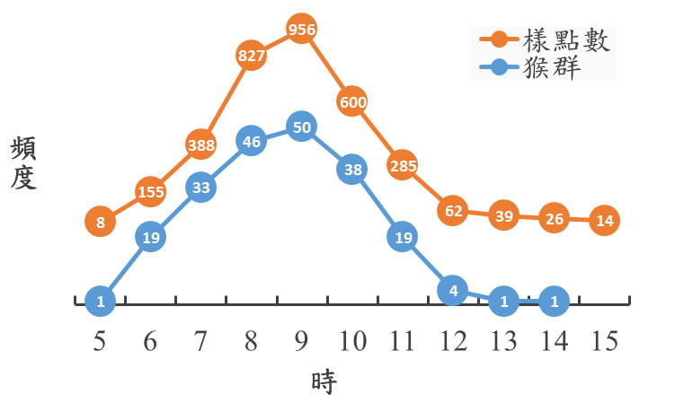

圖3、各時段內所調查的樣點數及猴群數

1. **問題：**少數調查人員在僅看到1隻獼猴或聽到叫聲的情況下，對期是否為猴群的判斷有困難。

**解決方案：**在獼猴調查結果中，對於判斷是否有猴群的方式，除了看見兩隻以上的獼猴之外，獼猴的叫聲(警戒聲)及搖樹、小猴、母猴都是容易確認為猴群的依據，就算沒看見獼猴或只看見1隻獼猴，只要符合前述的任一項，即可確認為猴群。只要確認為猴群就必須依照看到或聽到聲音的位置判斷距離。

1. **問題：**2019年資料回傳時間太晚**。**

**解決方案：**因獼猴調查資料需進行檢核與分析，而且檢核工作(必要時)需與調查人員聯繫確認當時調查情形，所以需盡早開始檢核工作。建議2020年開始，資料回傳能在7月31日前完成。

1. **問題：**部份樣點的樣點位置說明未完成。

**解決方案：**為了因應後續調查人員可能淪掉和替換的情形，讓後續接手調查的調查人員可以更準確的找到調查的樣點，請協助填寫樣點位置說明，並最遲在2020年7月31日前將此資料回傳。

1. **問題：**與各林管處、工作站的聯繫希望更便捷。

**解決方案：**為了聯繫上能迅速且直接，請提供林管處及工作站負責人員的聯絡電話和手機資料。

附件